Деятельность Общественного совета Бухар-Жырауского района за 2025 год.

Общественный совет района 2025-2028 гг. утвержден распоряжением председателя Бухар-Жырауского районного маслихата от 27 февраля 2025 года №7 в количестве 13 членов. И опубликован в районной газете и на сайте Бухар-Жырауского районного маслихата.
Состав Общественного совета обновлен на 76,9%. Из прошлого состава 3 человека. Гендерный состав членов ОС: женщины – 5; мужчины- 8.
В Общественном совете 2 работника КХ,5 работников бюджетной сферы, 1 работник государственной службы, 2 работника ТОО, 1 работник средств массовой информации, 2 представителя неправительственных организаций.
Средний возраст членов нового состава Общественного совета составляет 40 лет. Молодежь до 35 лет 5 (38,5%); от 36 до 45 лет -3 человек (23,0%); от 46 до 57 - 4 человек (30,8%); от 58 и старше - 1 (7,7%);
С высшим образование 9 человек, что составляет 69%.
По национальному составу казахи -9 (69,23%), русских -4 (30,77%) .
В Общественный совет района вошли представители 2 политических партии : «AMANAT» 6 человек, «Ақ жол» 1 человек, б/п 6.
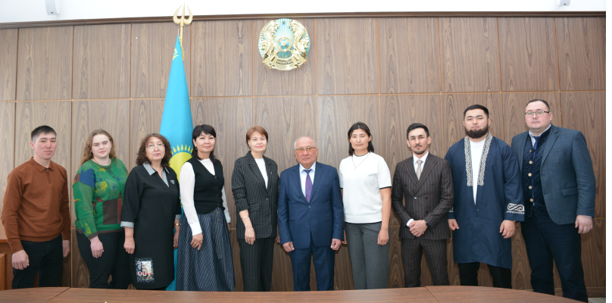

В обновленный состав Общественного совета района вошли:
1. Адамбаев Нурдаулет Берлинович
2. Байгожин Мурат Алимович
3. Бердалиева Молдир Абсаматовна
4. Исабеков Манарбек Тойбекович
5. Қабылқаиров Жалғас Асқарұлы
6. Каракулова Екатерина Дмитриевна
7. Курбанова Татьяна Филипповна
8. Кали Айжан Сәкенқызы
9. Матвеюк Александр Вячеславович
10. Молдагулов Ерканат Бекзатулы
11. Теміржанов Арғын Кайратұлы
12. Темиргалиев Ерлан Манарбекович
13. Тугельбаева Динара Айтжановна
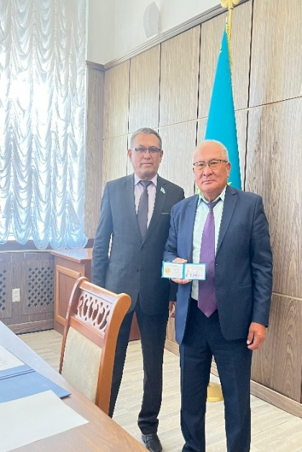
В связи с с выбытием за пределы района ранее избранного члена Темиржанова Аргына Кайратовича Бухар-Жырауский районный маслихат объявил дополнительный конкурс по избранию члена Общественного совета Бухар-Жырауского района. В соответствии с пунктом 8 статьи 9 Закона Республики Казахстан «Об общественных советах» и пунктом 33 Типового положения об Общественном совете, утвержденного приказом и.о. Министра культуры и информации Республики Казахстан от 28 марта 2025 года №112-НҚ, распоряжением председателя Бухар-Жырауского районного маслихата №35 от 3 ноября 2025 года членом Общественного совета района избран Салащенко Павел Владимирович –руководитель КГП на ПХВ «Бухар-Жырауская районная станция Управления ветеринарии Карагандинской области».
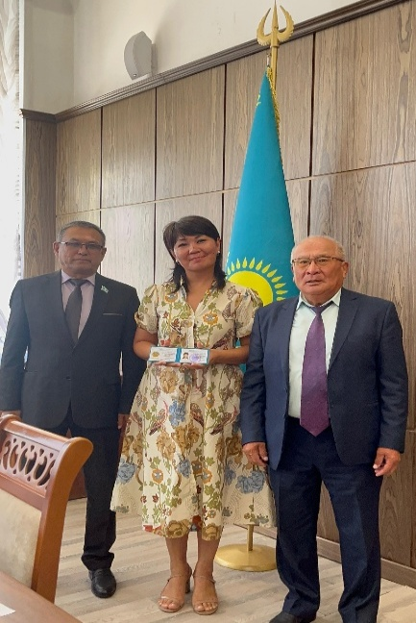
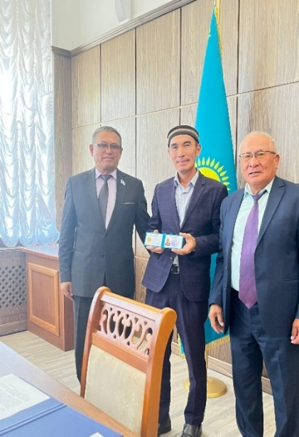
Члены Общественного совета имеют служебное удостоверение, выдаваемый сроком на три года.
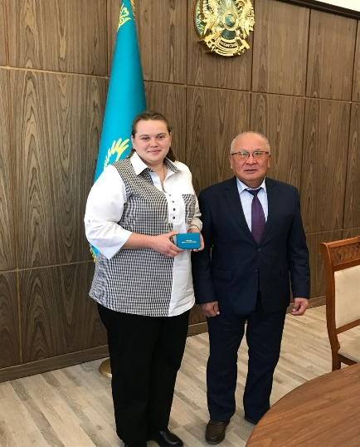
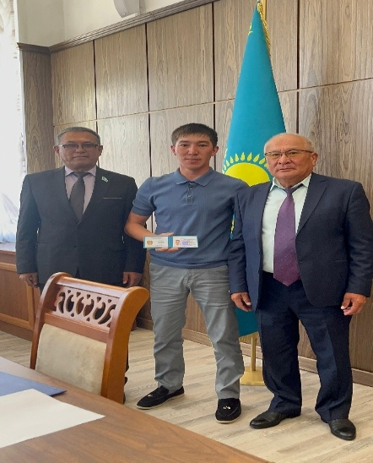
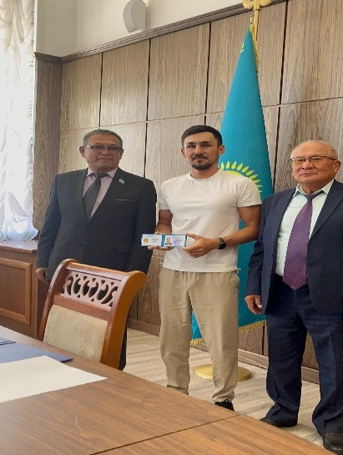

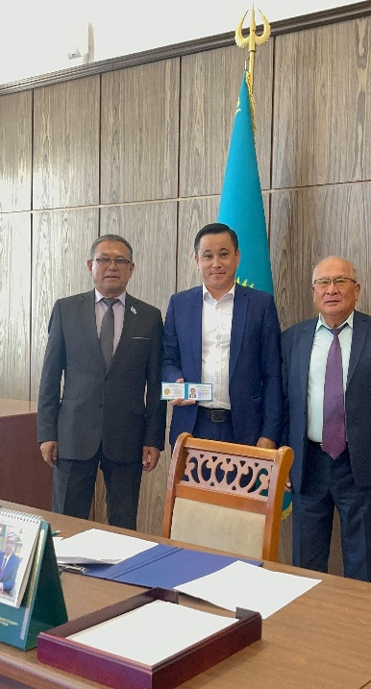
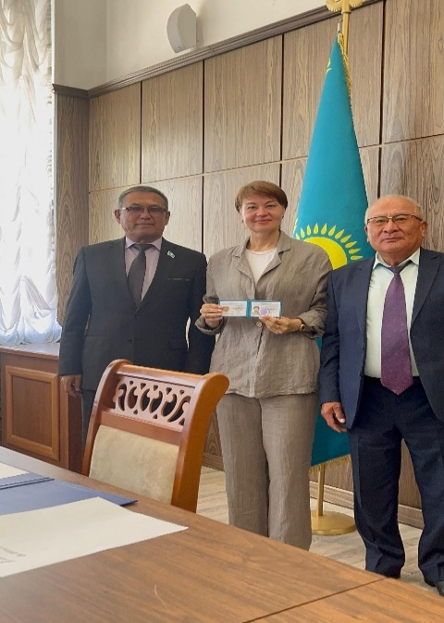
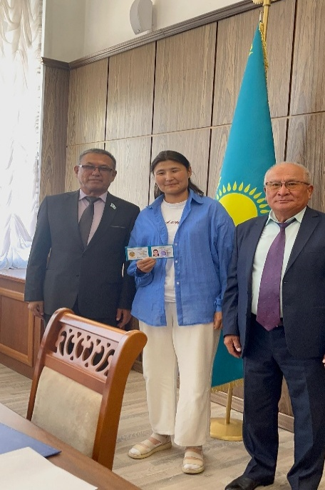
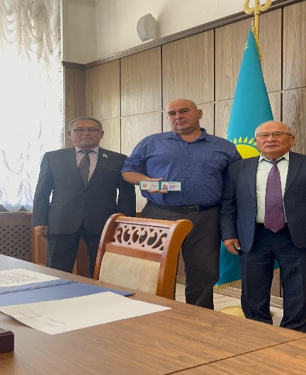
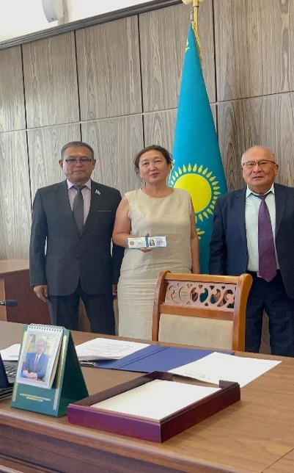

В рамках своей деятельности за отчетный год проведено 6 тематических заседаний Общественного совета, по 10 вопросам с приглашением руководителей государственных учреждений, акимов сельских округов.
На первом заседании члены Общественного совета района, избрали председателя и президиум, утвердили Положение об Общественном совете, определили количественный состав 3 комиссий по направлениям деятельности и их председателей: по вопросам бюджета, экономики, предпринимательства (председатель Темиргалиев Е.М.); по противодействию коррупции, правопорядка и социального развития (председатель Курбанова Т.Ф.); по вопросам жилищно-коммунального хозяйства,транспорта,строительства,благоустройству территорий, сельского хозяйства и земельным отношениям ( председатель Кабылкаиров Ж.А.).
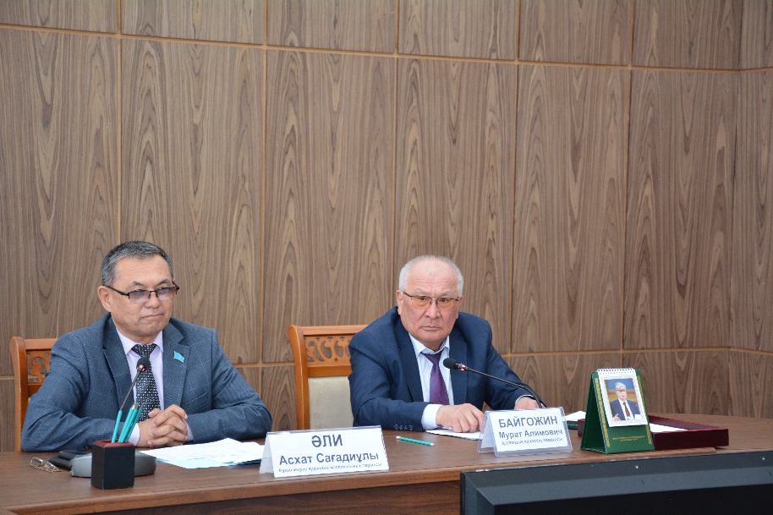

Председателем Общественного совета Бухар-Жырауского района избран Мурат Алимович Байгожин.

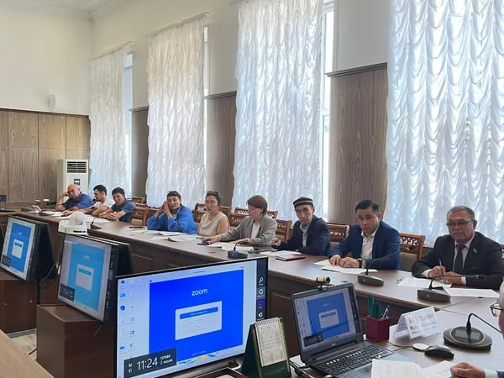
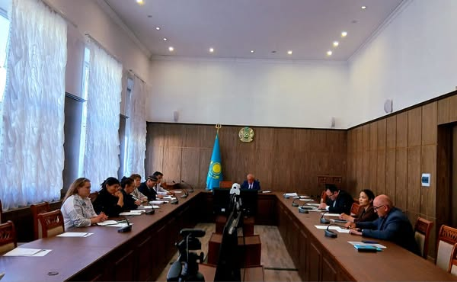
На заседаниях Общественного совета рассмотрены 10 вопросов:«Осостоянии, перспективах развития школ района»,«О состоянии спорта и реализации спортивных мероприятий по району (подготовка спортсменов,анализ состояния в сельской местности,охват и привлечение к спорту детей, пожилых людей, лиц с ограниченными возможностями, проблемные вопросы)», «Проблемы и меры улучшения медицинского обслуживания населения района», «О работе аппарата Новоузенского сельского округа по качественному предоставлению государственных услуг населению»,«Работа отдела регистрации актов гражданского состояния по качественному предоставлению государственных услуг населению», «Вручение служебных удостоверений», «Социально-экономическое развитие сельского округа»/Отчеты акимов Доскейского, Шешенкаринского, Кернейского, Петровского, Уштобинского, Ростовского, Гагаринского сельских округов/,.«Работа отдела коммунального хозяйства, пассажирского транспорта и автомобильных дорог по качественному предоставлению государственных услуг населению», «Отчет Председателя Общественного совета о проделанной работе за 2025 год», «План работы Общественного совета на 2026 год».
Живое обсуждение состоялось при изучении вопроса по медицинскому облуживанию населения, по социально-экономическому развитию сельских округов, где каждый участник совета занял активную гражданскую позицию, представлял интересы разных групп общества.

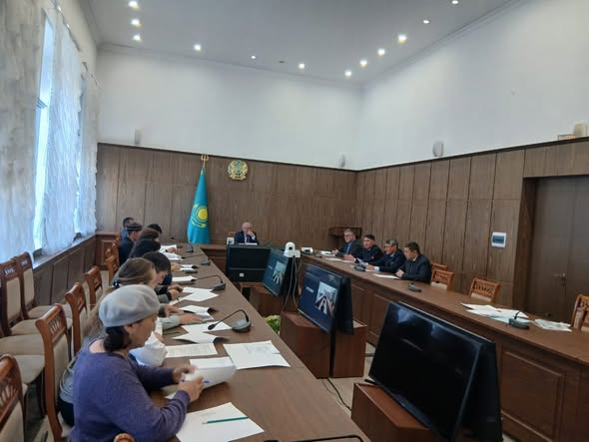

Протоколы заседаний Общественного совета размещены на сайтах:maslihat.bukhar-zhirau.kz в рубрике «Общественный совет», KAZKENES.KZ.

Заслушены 5 отчета руководителей государственных органов по медицинскому обслуживанию, по развитию массового спорта, по качеству государственных услуг,8 акимов сельского округа по социально-экономическому развитию региона, по оказанию государственных услуг.
Рассмотрено 31 проектов нормативно-правовых актов. По следующим направлениям:
по внесению изменений в бюджет и исполнению бюджета – 13;
постановлений акимата района - 4
в сфере госактивов – 1;
в сфере сельского хозяйства – 1;
в сфере социальных программ – 3;
в сфере ЖКХ – 1;
в сфере предпринимательства, промышленности – 5;
другие – 3.

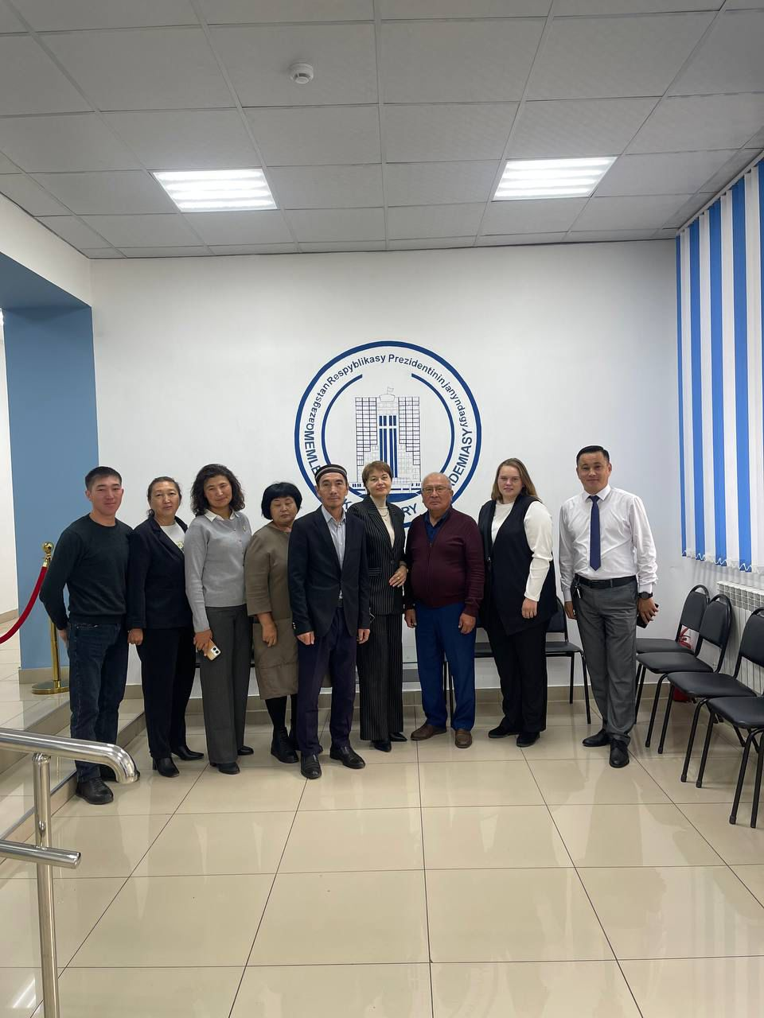
Члены Общественного совета Бухар-Жырауского района участвовали в областном двухдневном семинаре «Роль и полномочия Общественного совета: контроль, участие и ответственность». Тема семинара охватывала основные направления деятельности Общественных советов: правовая база, порядок проведения общественного контроля,этика, взаимодействия с государственными органами, вопросы коммуникации и менеджмента.
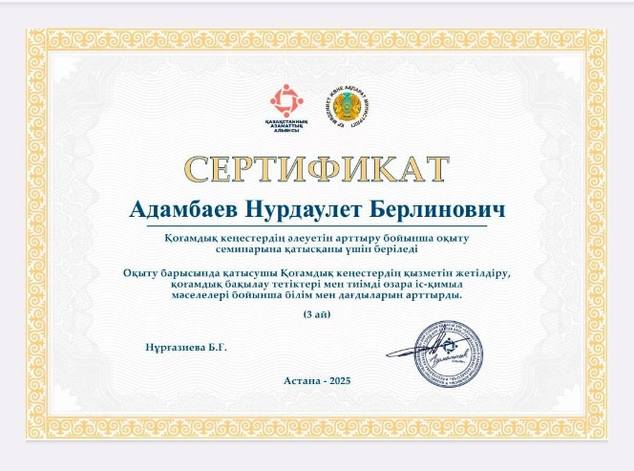
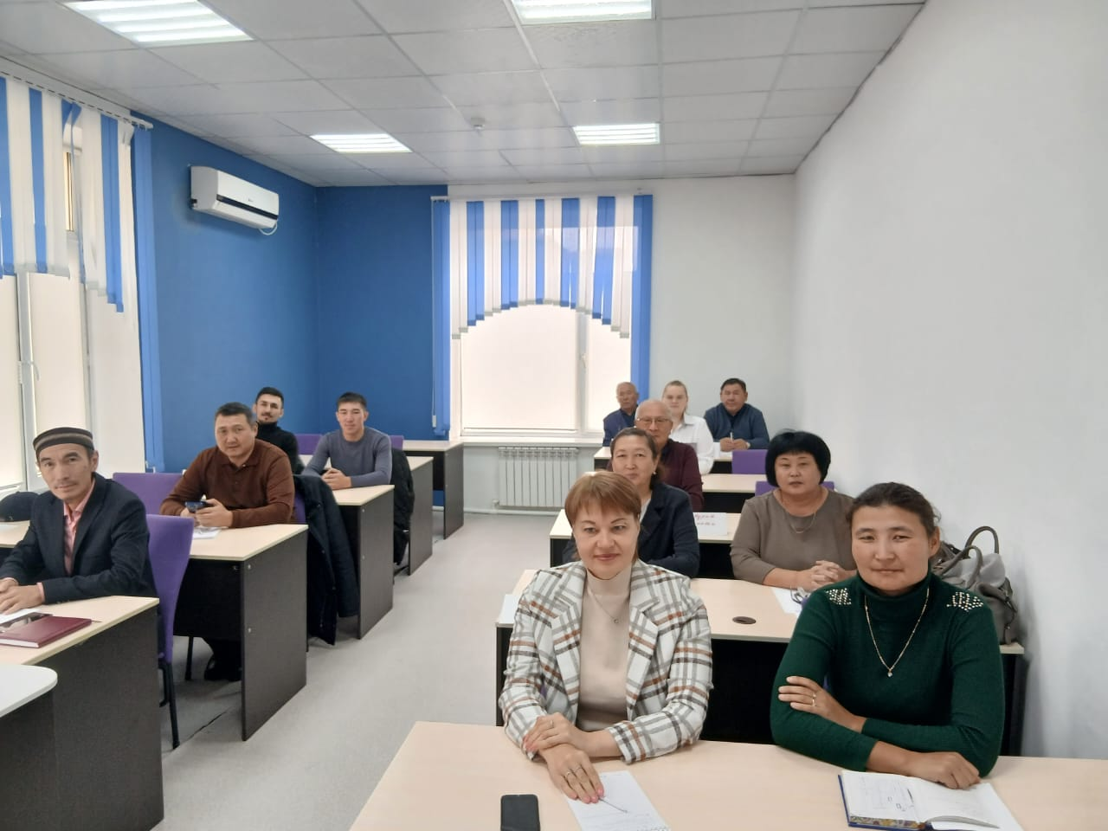
Спикерами выступили Байбосынов Серикжан Берикбаевич - руководитель филиала республиканского государственного казенного предприятия "Академия государственного управления при Президенте Республики Казахстан по Карагандинской области», Тлеубердинов Аркадий Набиевич - представитель Департамента по противодействию коррупции (Антикоррупционной службы) по Карагандинской области. Семинар прошел в формате живого диалога: участники активно задавали вопросы, делились мнениями.
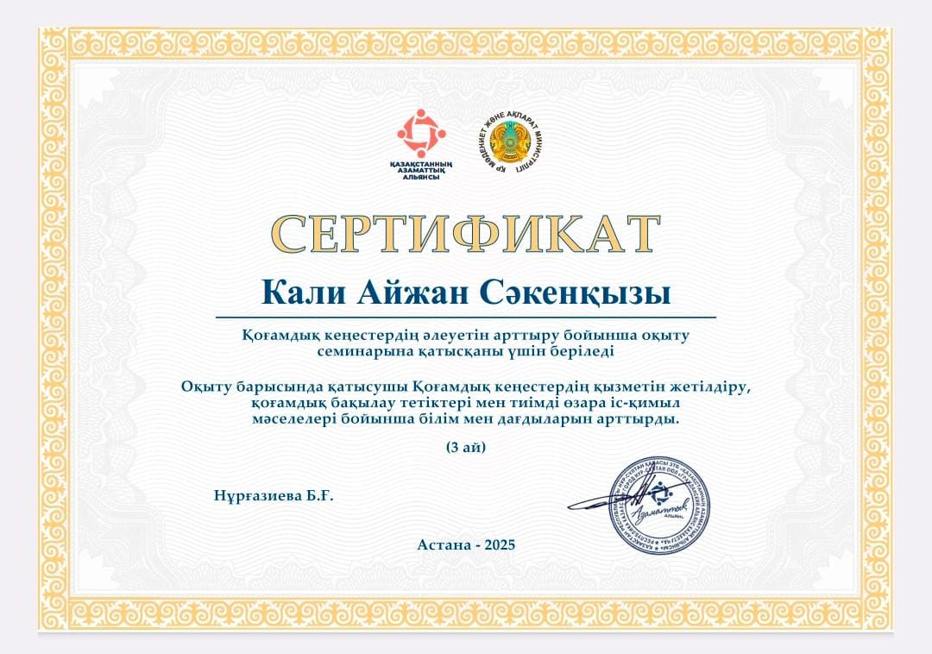
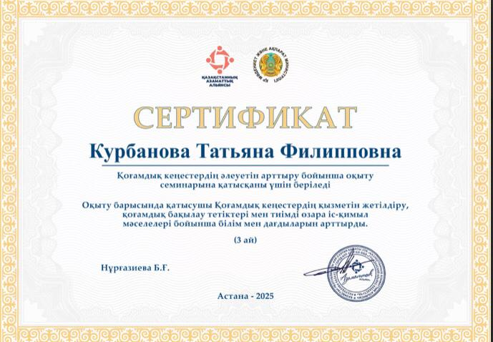
В рамках проекта «Повышение потенциала Общественных советов» Министерством культуры и информации РК проведены 11 тематическиз онлайн-семинаров, охватывающие ключевые направления деятельности Общественных советов, начиная с правовоых основ, до обмена лучшими практиками. Сертификаты о прохождении обучения вручены трем членам Общественного совета нашего района : Адамбаев Н.Б.; Кали А.С.; Курбанова Т.Ф.

Члены Общественного совета принимают активное участие в в мероприятиях, проводимые в районе.
- Члены Общественного Совета района участвовали в активе с участием акима области по задачам Послания Главы государства «Казахстан в эпоху искусственного интеллекта: актуальные задачи и их решения через цифровую трансформацию» 9 сент.
- Председатель общественного совета Байгожин, М.А. участвовал в работе XXVIII сессии Ассамблеи народа Казахстана Карагандинской области в режиме видеоконференцсвязи.
- Председатель ОС Байгожин М.А. член районной комиссии по рассмотрению заявок на получении грантов для развития собственного дела.
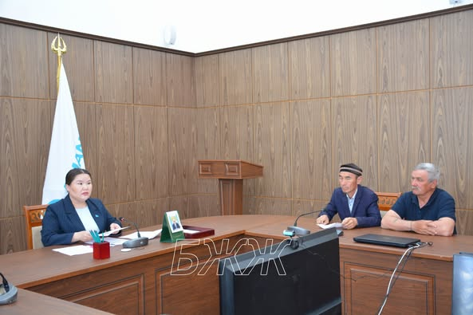
- Член Общественного совета Адамбаев Н.Б. участвовал во внеочередной, LVIII-ой, партийной конференции районного филиала партии «AMANAT» по выдвижению кандидатов от партии на выборы акимов сел.

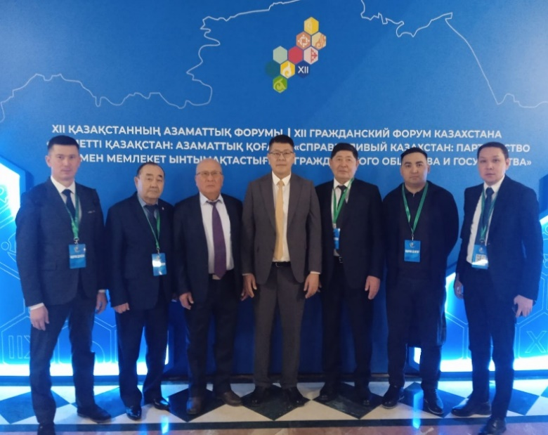
- Председатель Общественного совета района Байгожин М.А. принял участие в IV Республиканском Мажилисе Общественных советов, который проходил в г.Астане. Делегаты с разных областей республики обсуждали актуальные проблемы гражданского общества.
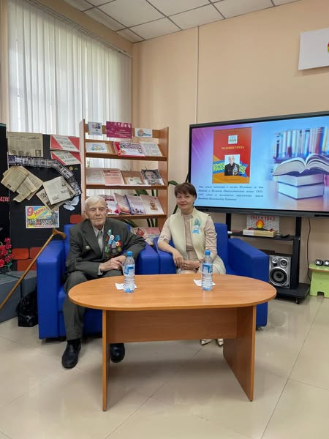
- Член Общественного совета района Курбанова Татьяна Филипповна презентовала свою книгу «Человек труда», посвященная труженику тыла Виктору Васильевичу Тупикову. Издание посвящено 80-летию со дня Победы в Великой Отечественной войне!

- В Ростовской опорной школе (РО) состоялся вечер, посвященный памяти Нуридена Марякулы Омирбаева – человека с яркой, гармоничной судьбой и наследием, полным трудолюбия. В рамках вечера, находящего свой путь к сердцам и просвещенным умам, состоялась презентация книги «По следам лидера…», составленной Айжан Калиевой – ученицей, прославившей имя своего учителя, члена Общественного совета района.

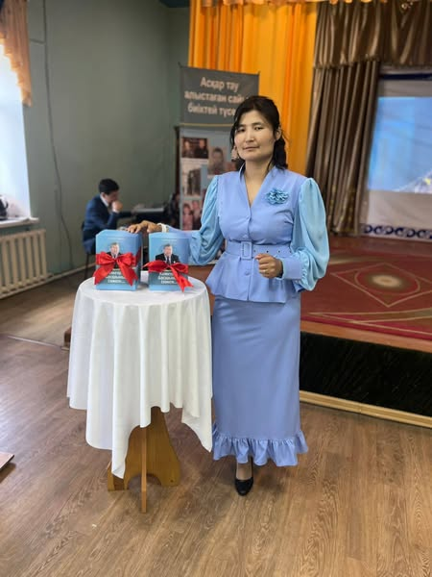

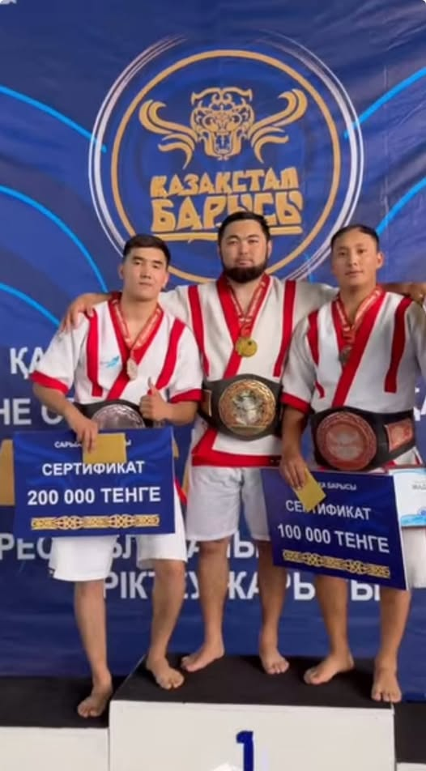
- На региональном турнире «Сарыарка Барысы», проходившем в Осакаровском районе, член Общественного совета района Ерканат Молдагулов завоевал титул «Сарыарка Барысы», а также стал чемпионом Азии по қазақ күресі золото в весовой категории до 100 килограммов.
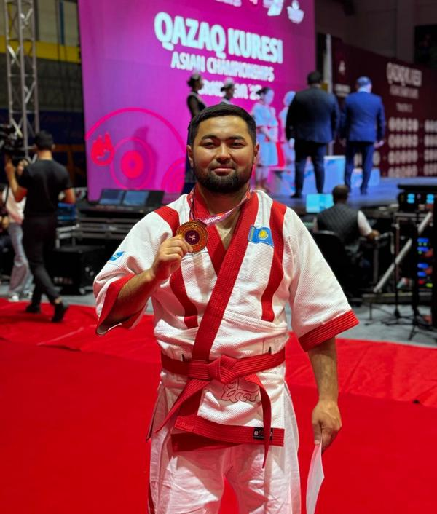

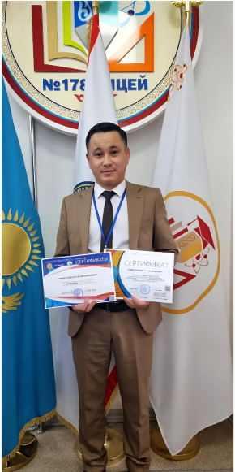
- Член Общественного совета Темиргалиев Е.М. стал участником республиканского семинара «Особенности подготовки учащихся к олимпиаде по географии», прошедший в г.Алматы.

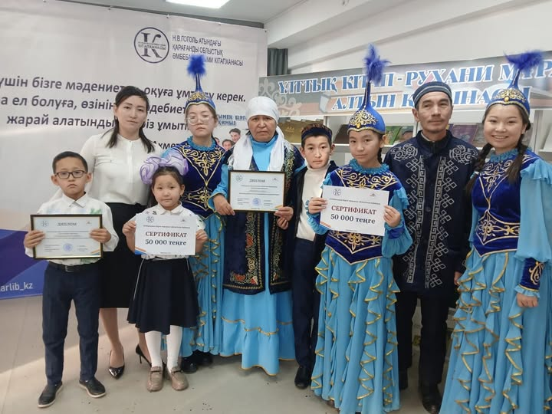
- Победителем в номинации «Самая креативная семья» областного конкурса «Читаем всей семьей» признана семья члена Общественного совета Адамбаев Нурдаулет Берлиновича, которая получила диплом и денежный сертификат на 50 000 тг.

Информационная, аналитическая деятельность.
Большое внимание уделяет Общественный совет района информационному освещению своей деятельности. В отчетном году на официальном сайте районного маслихата maslihat.bukhar-zhirau.kz в специальной рубрике «Общественный совет» размещены 18 материалов, касающие деятельности ОС.
На страницах районной газеты «Buqar jyray jarshysy» размещено 5 материалов 11 января 2025г. стр.7; 15марта 2025г. стр.4; 21марта 2025г.стр.4; 9мая 2025г. стр.4.; 8ноября 2025 г.стр.8.
На платформах социальных сетей Faсebook размещено 6 материала о проведенных мероприятиях.Ссылка https://www.facebook.com/OSBGR.
На постоянной основе ведется работа на информационном портале www.kazkenes.kz.,размещено 12 материалов, касающие деятельности ОС.
Общественный совет района имеет электронный адрес obshsovet@list.ru.
Два раза в год Общественный совет района предоставляет отчет о работе Общественного совета по 5 формам, утвержденные Министерством информации и общественного развития Республики Казахстан, предназначенные для сбора административных данных в сфере деятельности общественных советов.
Обеспечение
Организационное обеспечение Общественного совета района осуществляется Бухар-Жырауским районным маслихатом.Общественный совет обеспечен необходимой оргтехникой, телефонной связью, выходом в Интернет. В течении года было финансирование на командировочные расходы, на изготовление служебных удостоверений членам Общественного совета района, на приобретение материалов,комплектующие оргтехнику, канцтоваров.
Председатель Байгожин М.А.

